МОСКОВСКИЙ АВИАЦИОННЫЙ ИНСТИТУТ
(НАЦИОНАЛЬНЫЙ ИССЛЕДОВАТЕЛЬСКИЙ УНИВЕРСИТЕТ)

Институт №8 «Компьютерные науки и прикладная математика»

Лабораторная работа №2
по курсу «Математическое моделирование»

Трехмерное моделирование сверхзвукового обтекания клина потоком совершенного газа

Выполнил: Э.В. Андриянов
Группа: М8О-412Б-22
Преподаватели: Н.А. Харченко

Москва, 2026
Условие
Вариант 6.
Задание: требуется смоделировать в Комплексной Платформе В аппаратов (КПВМ «Egorych») трехмерное (3D) обтекание клина потоком высокоскоростного (число Маха невозмущенного потока $M>1$, совершенного газа (изохорная теплоемкость $c_{V}=const$ с показателем адиабаты $κ=1.4$. Клин представляет собой тело конечной длины с углом $β$, который отсчитывается от горизонтальной оси $OX$, вдоль которой направлен невозмущенный поток.

Вариант | p₁, Па | T₁, К | М₁ | β, ˚
6 | 165000 | 300 | 4 | 15

Результаты
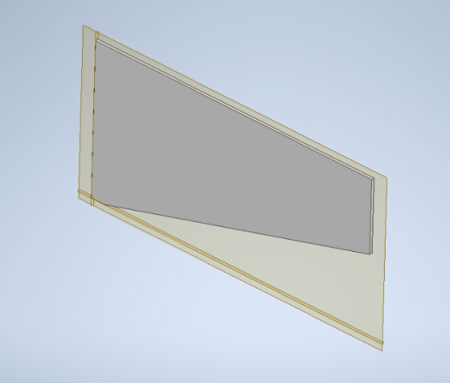
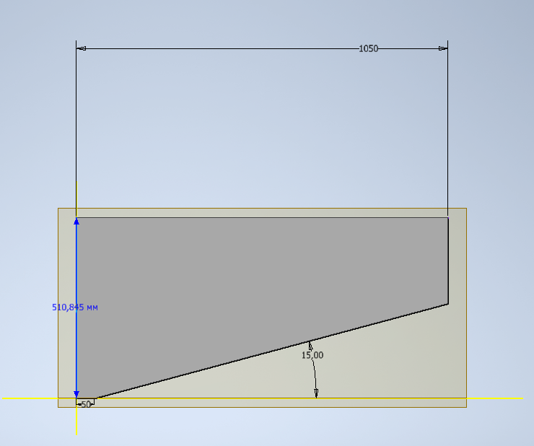
Вид геометрии трехмерной расчетной области:
Рис. 1, 2 – Геометрия трехмерной расчетной области
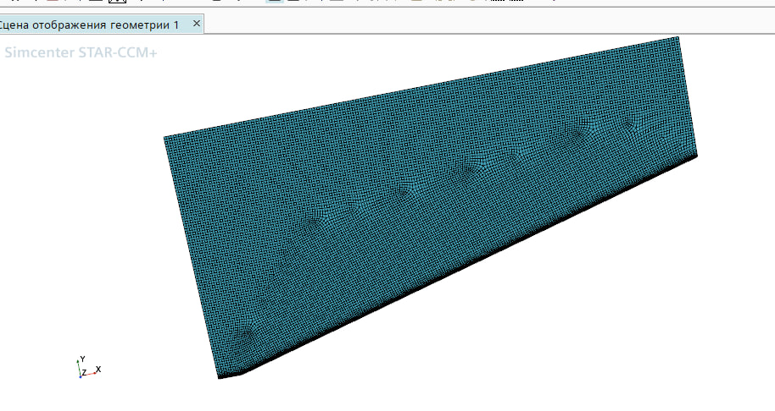
Вид объемной сетки:
Рис. 3 – Вид объемной сетки
Для задания 1
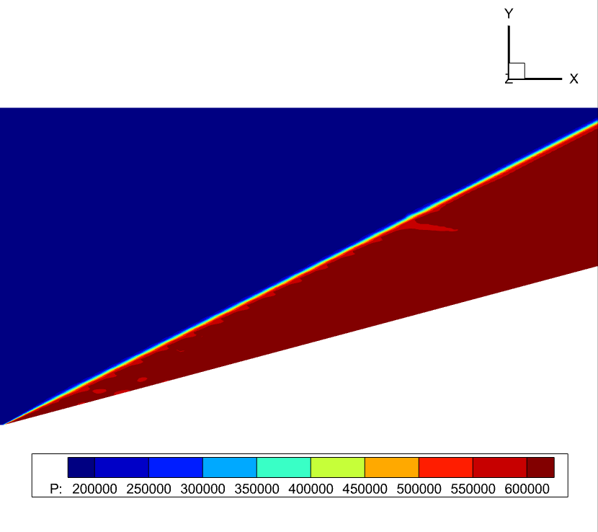
Поля:
Рис. 4 – Распределение давления P, Па
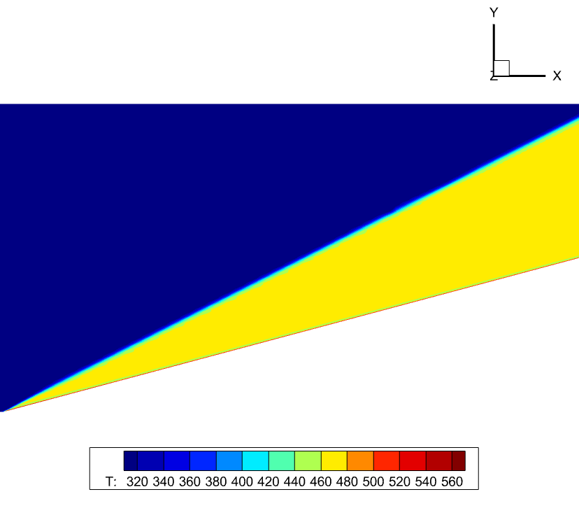

Рис. 5 – Распределение температуры T, К
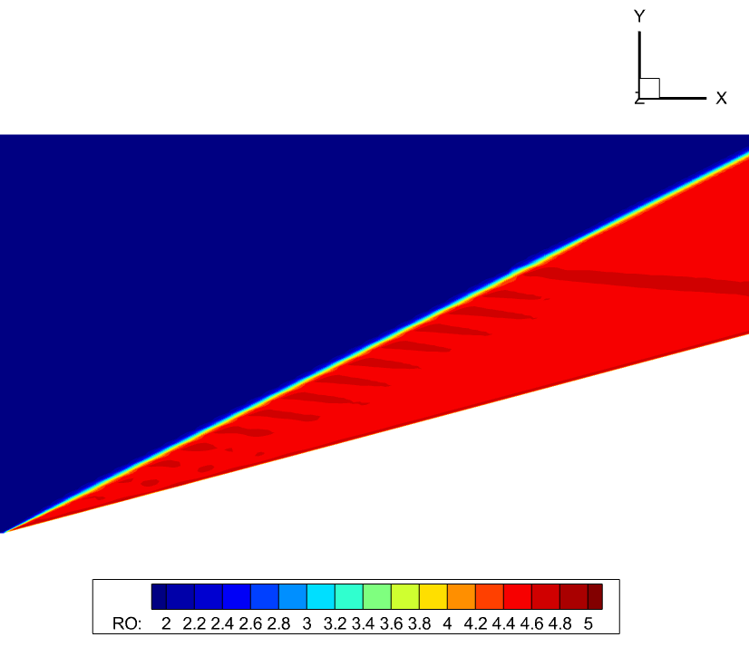
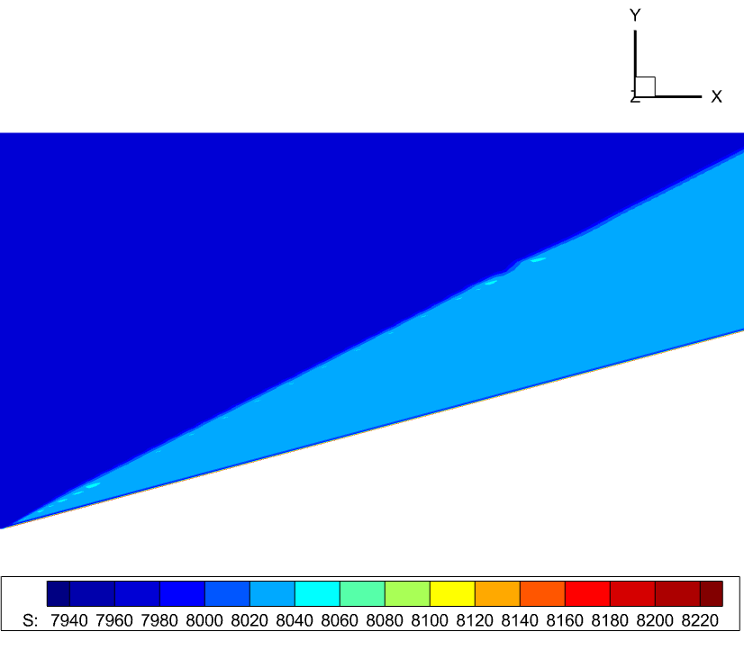
Рис. 6 – Распределение плотности RO, кг/м³
Рис. 7 – Распределение удельной энтропии S, Дж/(кг*К)

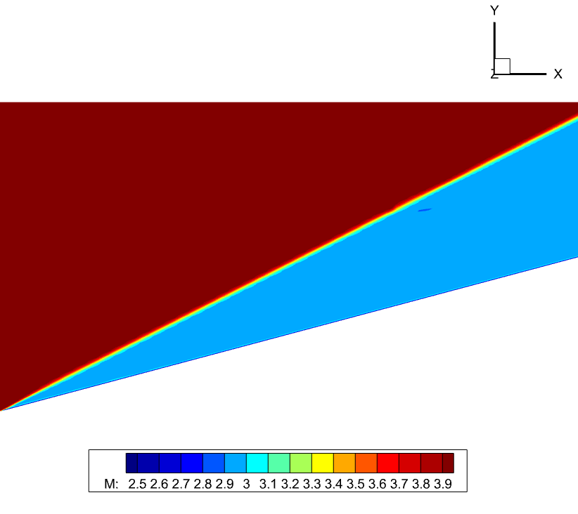
Рис. 8 – Распределение числа маха M

Для задания 2
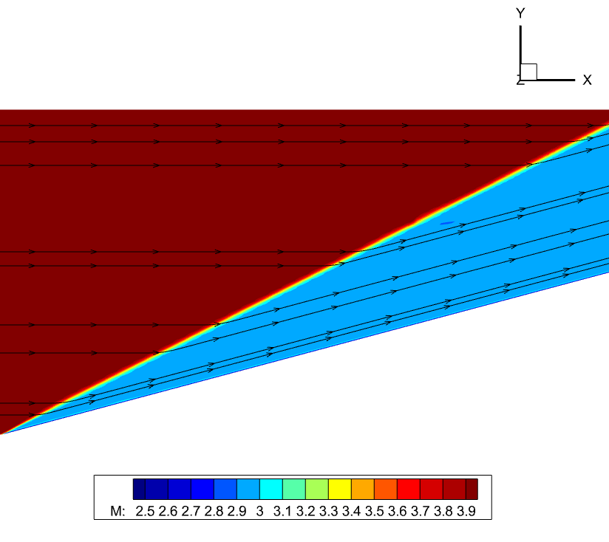
Вид линии тока:
Рис. 9 – Вид линии тока

Для задания 3
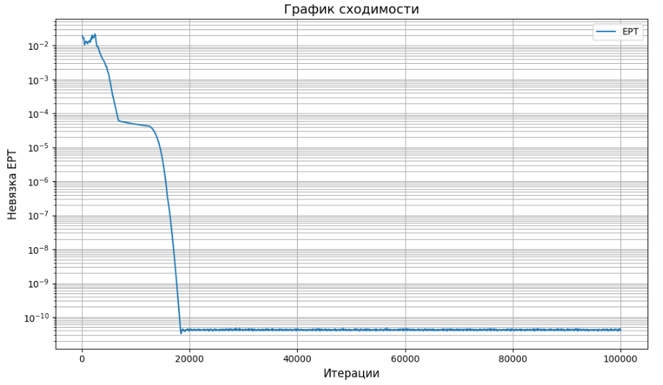
График невязки:
Рис. 10 – График невязки

Для задания 4
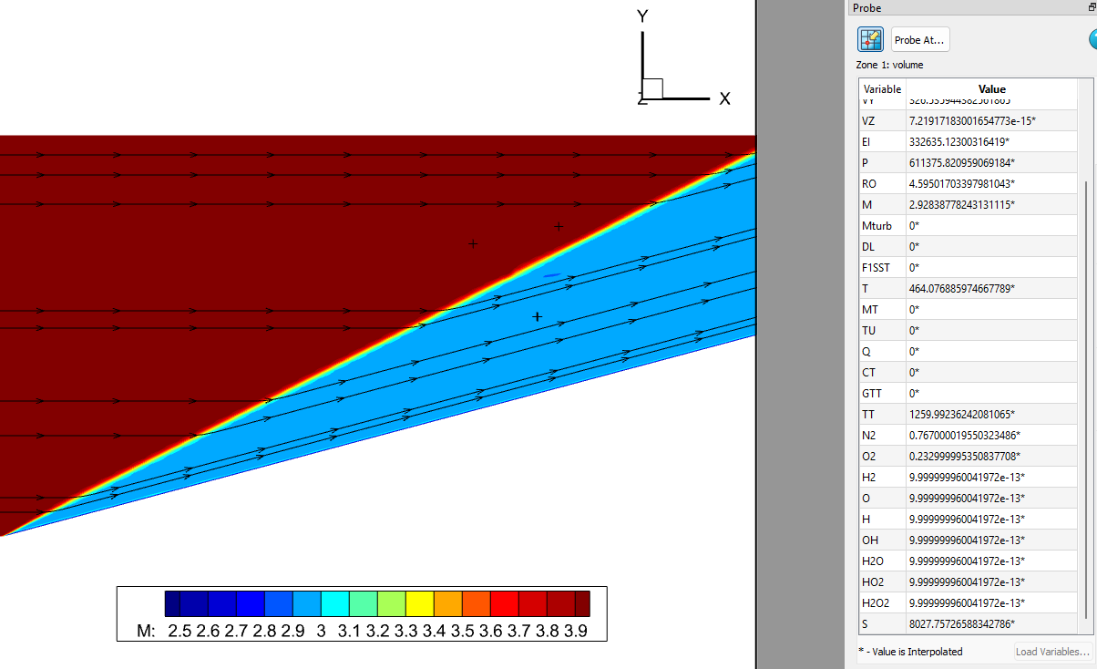
Выбор точки за КСУ:
Рис. 11 – Точка за КСУ

Количество ячеек (Cells) в расчетной сетке | 17400 cells
Максимально выбранное количество итераций расчета | 100000
Число Куранта | 0.4
Значение угла косого скачка уплотнения | 27.06

Изменение удельной энтропии перед и после КСУ:
$∆S= S_{после}-S_{до} = 8028.167 - 7965.441 =$62,7

Выводы
Параметры потока после КСУ с углом $θ_{с}$ (аналитическое решение) | p₂, Па | T₂, К | М₂ | $ρ_{2}$, кг/м³ | $θ_{с}$, $°$
 | 610000 | 464 | 2.93 | 4.58 | 27.06
Параметры потока после КСУ с углом $θ_{с}$ (трехмерное численное моделирование) | p₂, Па | T₂, К | М₂ | $ρ_{2}$, кг/м³ | $θ_{с}$, $°$
 | 610818 | 464 | 2.92 | 4.59 | 27.04
Относительная погрешность $δ$, % | 0,134 | 0 | 0,341 | 0,218 | 0,074

В ходе численного моделирования удалось получить полную и физически корректную картину сверхзвукового обтекания клина. Как и ожидалось, на острой передней кромке сформировался четкий, прямолинейный косой скачок уплотнения (КСУ). За ним поток становится однородным и движется параллельно поверхности клина. Судя по графику невязок, решение полностью сошлось. Это говорит о том, что выбранных настроек расчета числа Куранта, количества итераций и качества сетки было достаточно для получения стабильного и точного результата. Ключевой итог работы — это отличное совпадение данных моделирования с аналитическим решением из первой лабораторной. Относительная погрешность по всем параметрам не превысила 0.4%, подтверждая высокую точность и достоверность использованной численной модели.

